
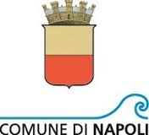
Citta Metropolitana di Napoli
Questa iniziativa è contro il “sistema” della camorra

Patrocinio della Presidenza del Consiglio dei Ministri
Patrocinio del Senato della Repubblica
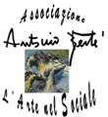

X Edizione Concorso Nazionale di Poesia città di San Giorgio a Cremano

Biblioteca Comunale – VILLA BRUNO Via Cavalli di Bronzo 20 - San Giorgio a Cremano ( Na)

DOMENICA 11 DICEMBRE 2016

Ore 10.00 Accoglienza Ospiti

ore 10.30 Dibattito a tema la Legalità - Premiazione sezioni dedicate alla Legalità

ore 11.30 Premiazioni
ore 13.30 Pausa Lavori
ore 16.30 Evento da “Cumparsita” a “Emet” l’Argentina raccontata attraverso i romanzi di Nicola Viceconti
(Parole, musica, voce e tango)
ore 18.00 Premiazioni

Isabel Panè cantante
Fernando Alfredo Cabrera ballerino
Fortuna Del Prete ballerina
M° Gianluca Rovinello (Arpa Classica)
Marilù Armani attrice
Cosimo Alberti attore
Teresa Bottiglieri pittrice
Lucia Oreto Nuovo Teatro San Carlino
Sandro Barrasso Art Photographer
Alessandro Solimene Reporter
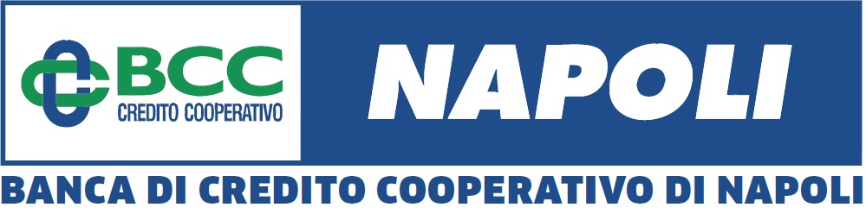
ore 19.00 Chiusura Lavori

Concorso dedicato alla Legalità Interverranno:

Giorgio Zinno Sindaco della città di San Giorgio a Cremano
Santino Mirabella Magistrato
Pino Imperatore Scrittore
Giuseppe Sammarco Criminologo
Vincenzo Tiby Commercialista
Amedeo Manzo Presidente BCC Napoli



Il Sindaco Giorgio Zinno Il Presidente Vincenzo Russo

